[山东省立医院论文危机：蛋白条带与其他论文雷同，数据操纵受质疑](https://mp.weixin.qq.com/s?__biz=Mzk0Njc5Mjk2OA==&mid=2247491834&idx=1&sn=782237950377f9c7be1ba206500fcb00&chksm=c2fd3d823726c47888bba3b50af823d14037231d22766c23fc362ac201b047a25dd734a96708&scene=126&sessionid=1743204475)

诚挚君[诚挚科研](javascript:void(0);)2025-03-29 07:00:53浙江

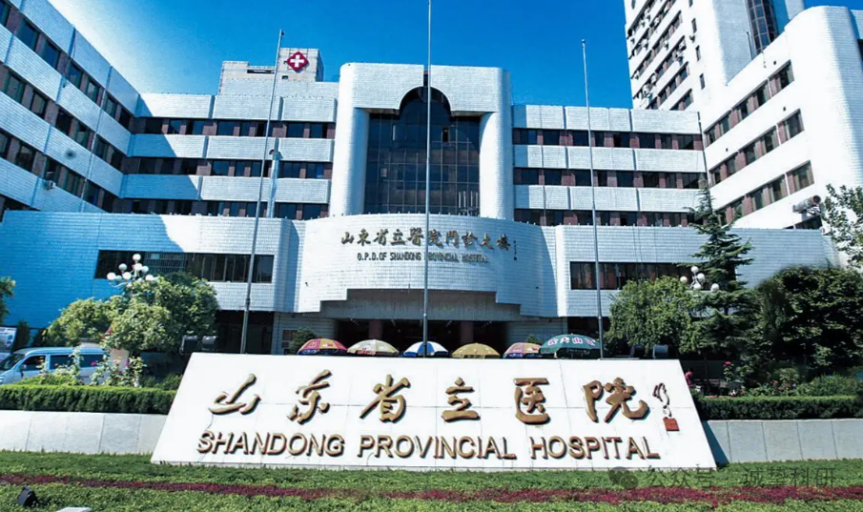

**01**

**论文信息**

2019年，主要分别来自山东大学附属山东省立医院药学部和山东大学附属山东省立医院骨科的 Peng Zhang , Fulin Tao , Qinghu Li , Shuai Wu , Baisheng Fu （通讯作者） , Ping Liu （通讯作者）在Journal of Biosciences 期刊发表了一篇题目为：5-Azacytidine and trichostatin A enhance the osteogenic differentiation of bone marrow mesenchymal stem cells isolated from steroid-induced avascular necrosis of the femoral head in rabbit 的论文。该研究得到了山东省自然科学基金（编号：ZR2013HM069）和山东省重点研发计划（2017GSF218089）的资助。

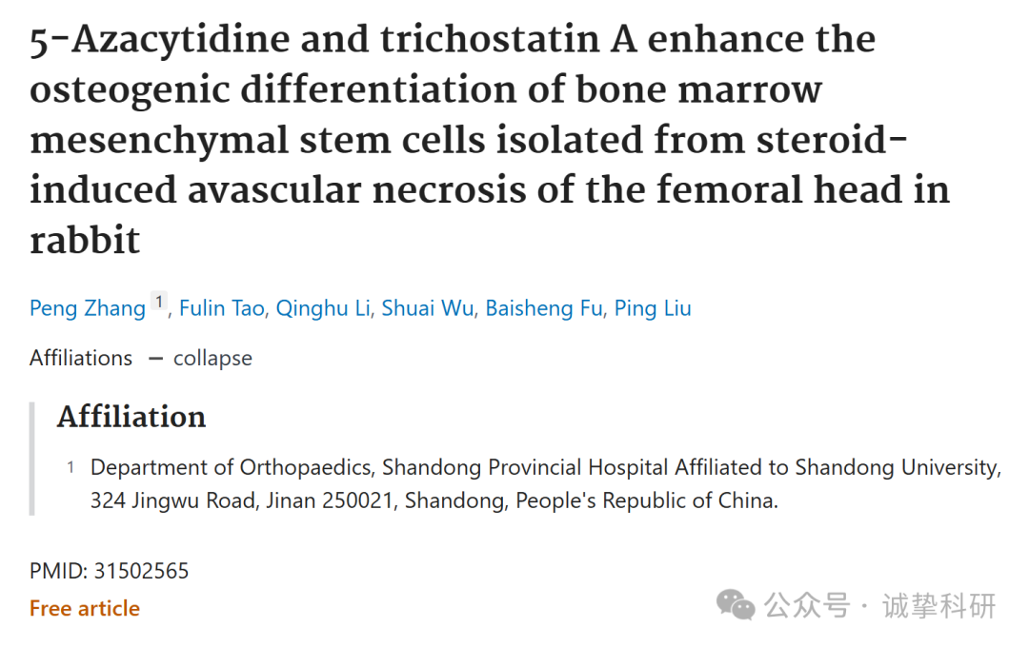

**02**

**质疑信息**

2025年3月，国际著名职业学术打假人Hoya camphorifolia 在 Pubpeer 论坛发表评论：

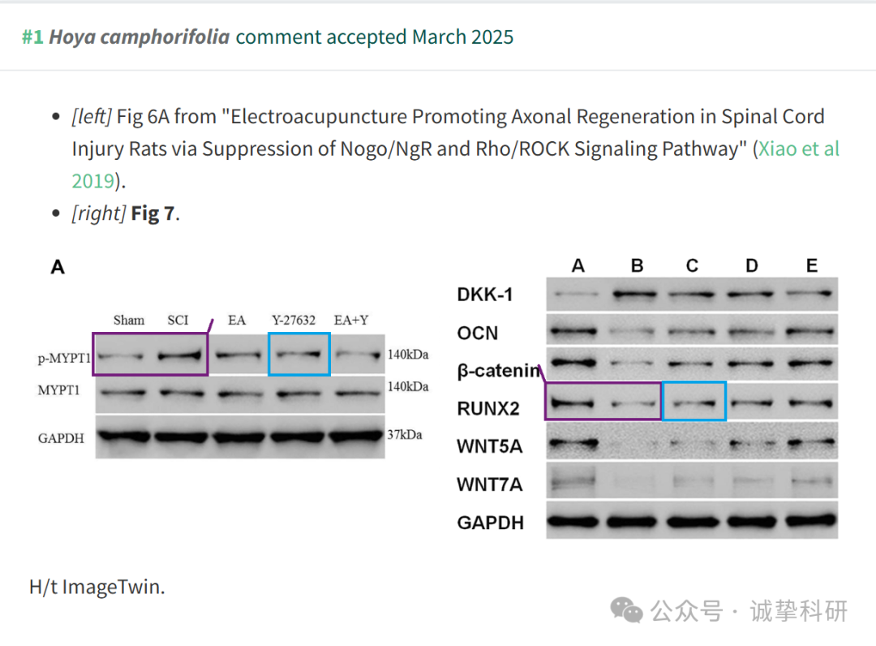

参考信息：

https://www.pubpeer.org/publications/CB8725FC03AD1D098C77AA7469C1F1#1

免责声明：信息来源于 Pubpeer，提及人名均为音译，对于文章内容的真实性、完整性、及时性本公众号不做任何保证或承诺，仅供读者参考。如有侵权，请及时联系公众号后台。让我们共同维护学术界的公正与透明。

